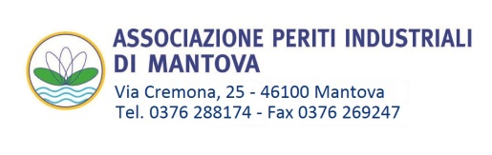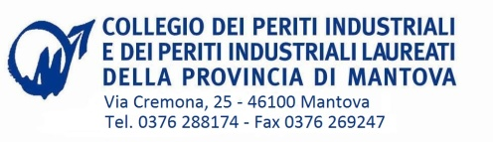

Incontro tecnico con crediti formativi
per Periti Industriali e Periti Industriali Laureati
della Provincia di Mantova
Ventilazione meccanica, trattamento aria e climatizzazione

Con la presente siamo lieti di invitarla all’incontro tecnico formativo della durata di 7 ore con il riconoscimento di 6 crediti formativi, previsto per mercoledì 26 e giovedì 27 ottobre.
Il corso è organizzato presso la sede Utek in Via Provinciale n.30, Mazzo di Valtellina (SO) e si svilupperà su due giornate, 3 ore di corso al pomeriggio del primo giorno e 4 ore la mattina del secondo giorno.
Pernotto, vitto e alloggio a carico di Utek s.r.l.
Spese di trasferta (pulman oppure car sharing) a carico dei partecipanti
Il corso è vincolato ad un numero massimo di 18 persone, in caso le adesioni superino il numero massimo potrà essere organizzato un altro incontro con data da definire.
PROGRAMMA
Pomeriggio del 26 ottobre dalle ore 15:00 alle ore 18:00 circa
- Presentazione aziendale
- Ventilazione Meccanica Controllata (cenni)
- Recuperatori per diverse applicazioni (residenziale, terziario, industriale)
- Regolamenti UE nr. 1253/2014 e nr. 1254/2014 (la costruzione dei recuperatori di calore, caratteristiche essenziali, corretta documentazione, …)
- Coffee break
- Esempio di progettazione a norma
- Approfondimenti tecnici

Mattina del 27 ottobre dalle ore 9:00 alle ore 13:00 circa
- Configuratore www.AirFactory.it (selezione unità)
- Programma di calcolo DuctVMC© (anticipazioni)
- Coffee break
- Cenni funzionamento dei pannelli di controllo e funzioni, logiche di gestione (ventilatori, post riscaldamento, by-pass, antighiaccio), accessori (sonde CO2, UR) ed impostazione della macchina e ingressi / uscite digitali
- Approfondimenti tecnici
- Visita allo stabilimento Utek s.r.l.

Ai Periti Industriali e Periti Industriali Laureati, la partecipazione all’evento dà diritto a n. 6 (sei) crediti formativi ai sensi del Regolamento per la Formazione Continua dei Periti Industriali in vigore dal 01.01.2014.

